手机看局域网电影+播放器

摘要: 你还在为你手机的内存太小而发愁吗？你还在为拷贝电影的漫长等待而苦恼吗？今天我让大家实现手机直接看电脑上的电影哦！！！然而如何让我们的手机去局域网看电影呢？这里得有几个准备条件。 ...

前 言
你还在为你手机的内存太小而发愁吗？你还在为拷贝电影的漫长等待而苦恼吗？今天我让大家实现手机直接看电脑上的电影哦！！！然而如何让我们的手机去局域网看电影呢？这里得有几个准备条件。
第一、无线局域网以及在无线局域网中的计算机（PS：开启WIFI这个是必须的哈）
第二、ES文件浏览器。
有借鉴这篇文件的一些内容：http://wenku.baidu.com/view/25bd402d4b73f242336c5fc0.html
但是他写的不全，当时用这个方法在办公室的XP上没成功，后面个人加以了完善
电脑设置


首先介绍WIN8的电脑设置（跟Win7应该差不多）

1.找到你电脑里面电影所在的文件夹，右键属性，选择共享

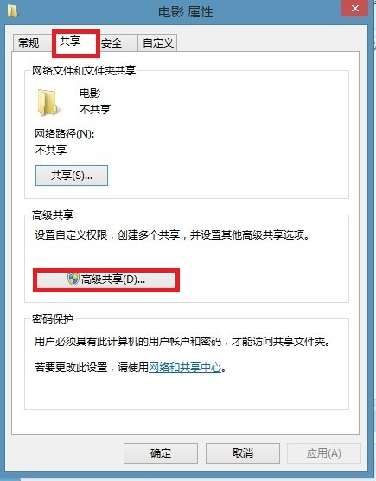

- 选择高级共享，点击“共享此文件夹（S）”，点确定
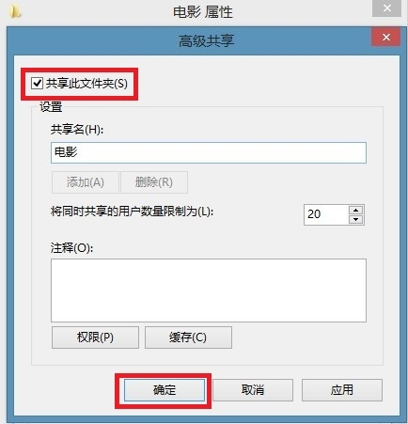

- 跳到共享页旁边的安全栏，修改权限。
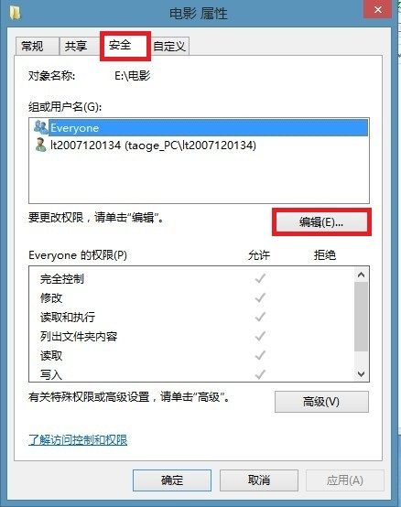

4.点击编辑
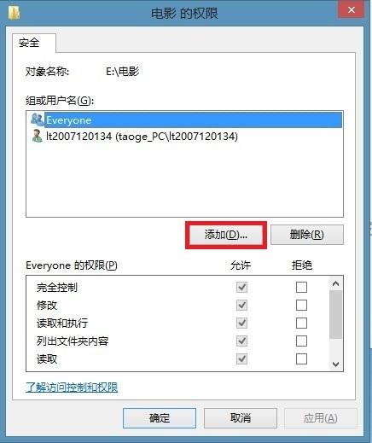

5.再点添加，输入用户，everyone或者你电脑的登录用户名
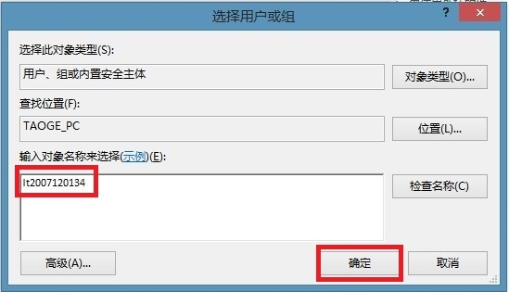

- 点确定，共享就这样设置好了
PS：如果一会用ES文件浏览器不能检测到的转到下面，
我的WIN8是直接可以用的，办公室的XP还设置了其他的

XP电脑的配置

- PC上要开放局域网共享权限，还没有开启的，到控制面板，打开“网络安装向导”
如果已开启的可以跳过这一步
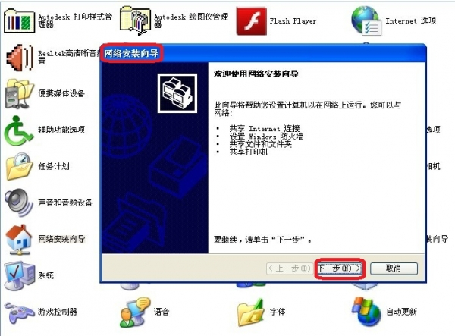

中间只是下一步的就没详细介绍了直接点就是了
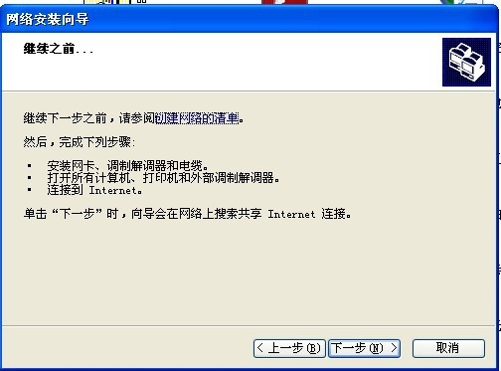
选择中间那个
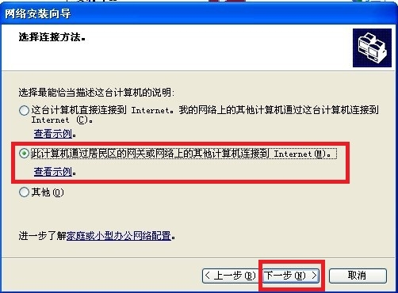
这一步是重点，“启用文件和打印机共享”
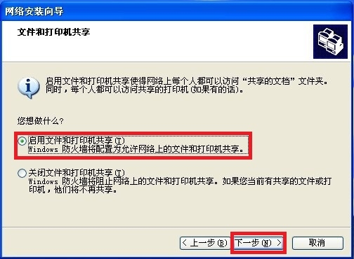
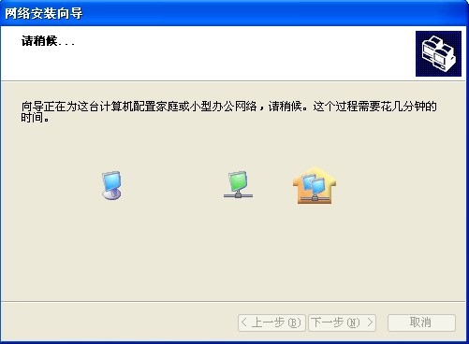
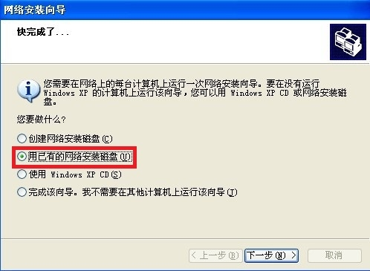
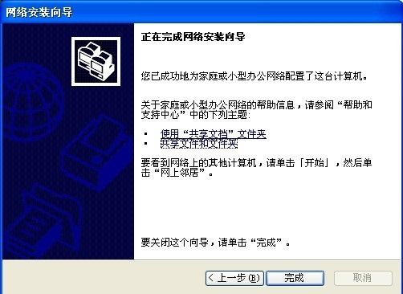
这一步工作就完成了，通常情况下，系统会要求你重新启动。
记得重启电脑哈
下面的共享设置和Win8的类似就不一一介绍了，直接上图
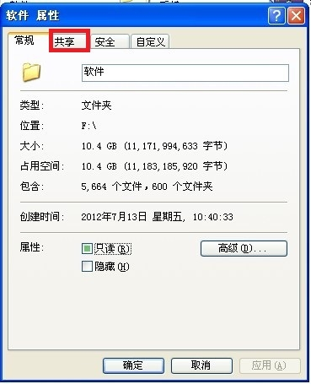

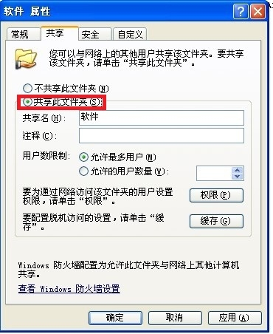

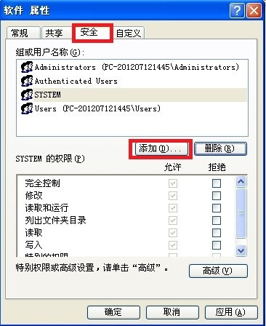

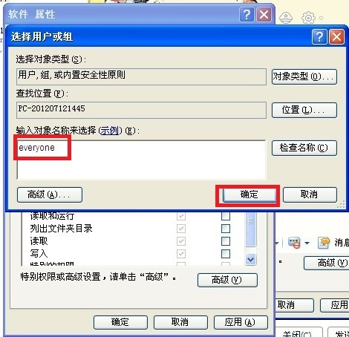

输入用户，everyone或者你电脑的登录用户名！

ES文件浏览器
ES 文件浏览器是一款多功能的手机文件/程序/进程管理器，可以在手机、电脑、远程和蓝牙间浏览管理文件。是一个功能强大的免费的本地和网络文件管理器和应用程序管理器。

- 打开ES文件浏览器
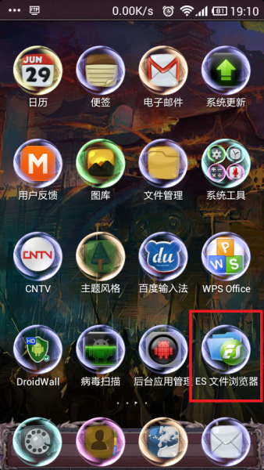
2.点击本地
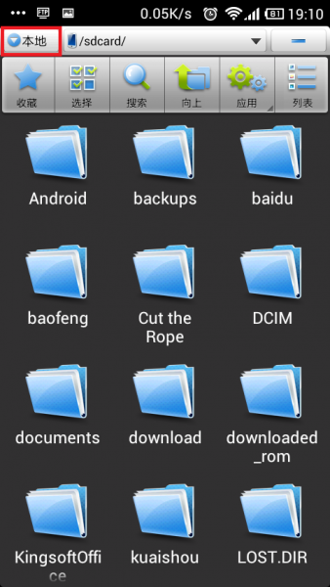
3.切换到共享
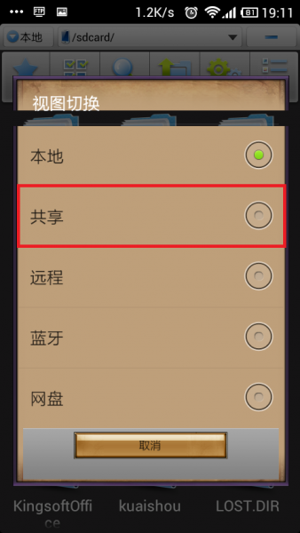
- 点击新建

5.如果知道电脑IP可以直接点服务器，不知道的点扫描
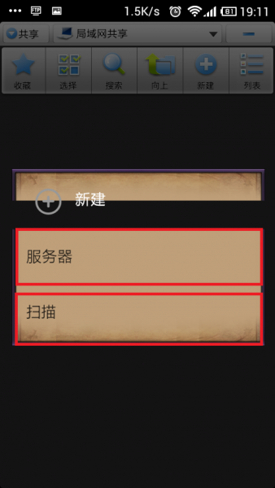
6.我点的扫描，懒得查IP

7.点击扫描出的PC

8.输入你电脑登陆的账户与密码，设置的everyone的点匿名！
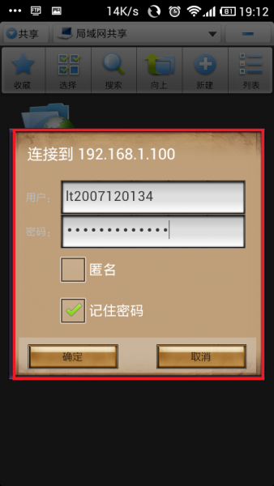
9.点确定就登陆进来了
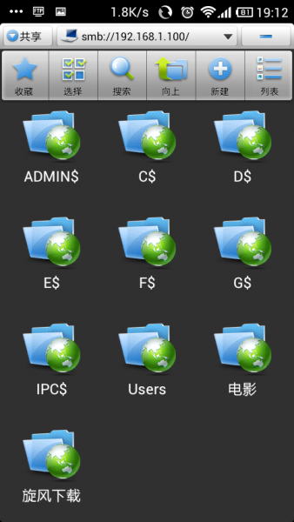
10.找到刚刚共享的电影这个文件夹
点击想看的电影
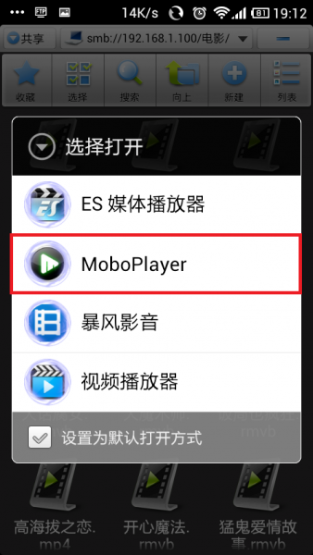
我用的是MoboPlayer一会再介绍这个软件


开始看电影咯

